Rotkäppchen

« Großmutter, was hast du für große Ohren! »
« Damit ich dich besser hören kann! »
« Großmutter, was hast du für große Augen! »
« Damit ich dich besser sehen kann! »
« Großmutter, was hast du für große Hände? »
« Damit ich dich besser packen kann! »
« Aber Großmutter, was hast du für ein entsetzlich großes Mau! »
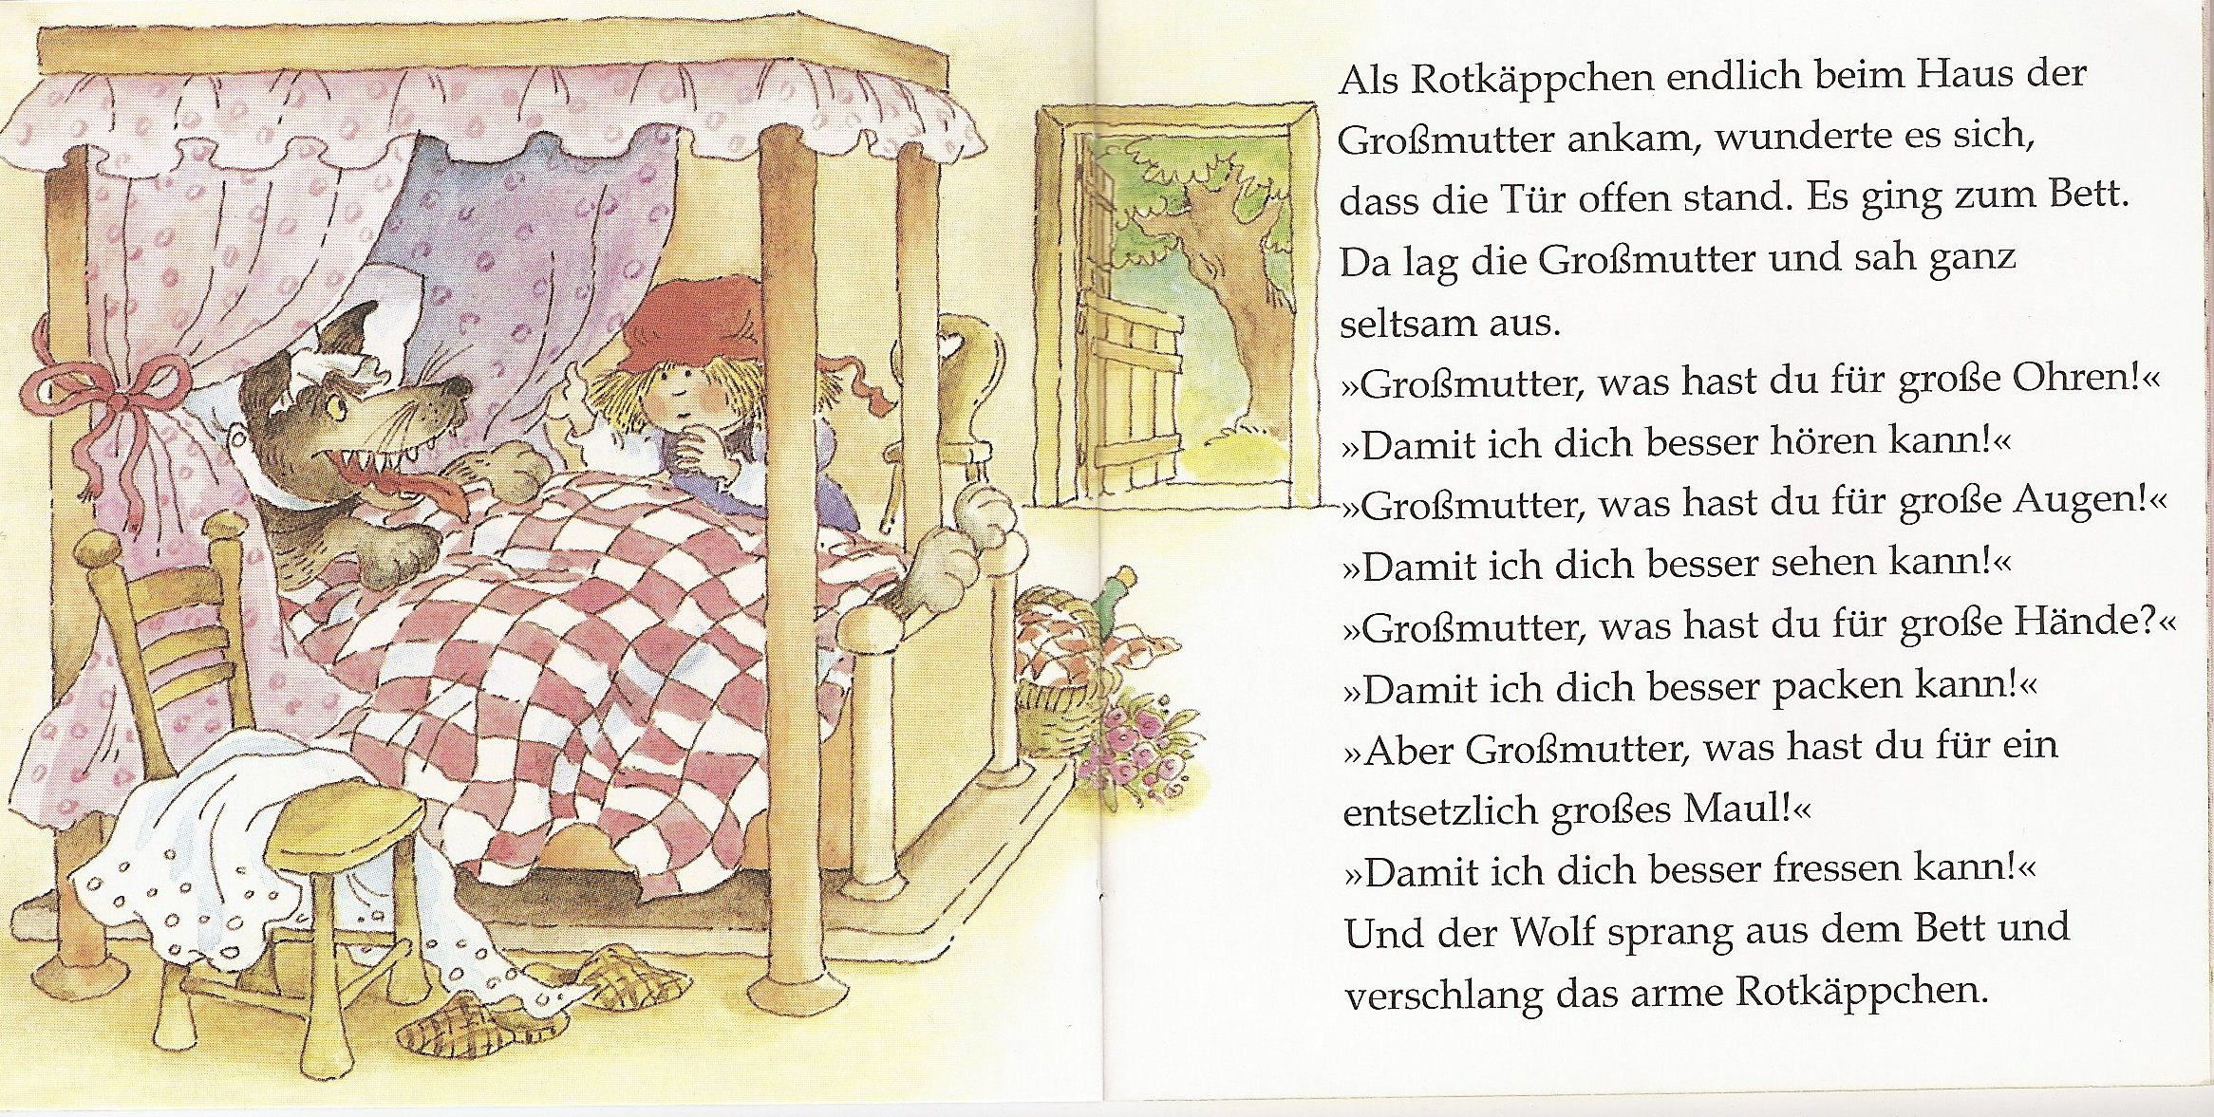
« Damit ich dich besser fressen kann! »

